SEMANA DEL 15 AL 19 DE MARZO DE 2021
PLAN DE TRABAJO
ESCUELA PRIMARIA: ___________
CUARTO GRADO
MAESTRO (A) : _________________

NOTA: si aún no tienes los libros de textos, soló realiza las actividades del cuaderno.
 | ASIGNATURA | APRENDIZAJE ESPERADO | PROGRAMA DE TV | ACTIVIDADES | SEGUIMIENTO Y RETROALIMENTACIÓN
LUNES | Suspensión de labores

 | ASIGNATURA | APRENDIZAJE ESPERADO | PROGRAMA DE TV | ACTIVIDADES | SEGUIMIENTO Y RETROALIMENTACIÓN
MARTES | Historia | Ubica las rutas de los viajes de Cristóbal Colón, las expediciones españolas y el proceso de conquista, y los ordena cronológicamente, aplicando los términos de año, década y siglo. Identifica las causas de la conquista de México Tenochtitlan y sus consecuencias en la expansión y colonización española a nuevos territorios | De los viajes de exploración a la conquista. Repaso | Dibuja las rutas de los viajes de colon en un mapa en tu libreta, marcalas con colores diferentes para poder distinguirlas. | Envía evidencias de tus trabajos al whatsApp de tu maestro (a), tienes hasta las 9:00 p.m de cada día.  NOTA: no olvides ponerle la fecha a cada trabajo y tú nombre en la parte de arriba.
 | Matemáticas | Identifica fracciones equivalentes al resolver problemas de reparto y medición. | Los dulces de amaranto | Marca con una palomita o con un cruz si son fracciones equivalentes o no lo son, como se muestra en el ejemplo.  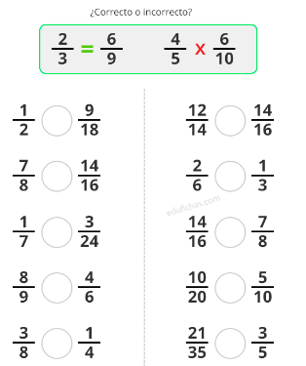
 | Lengua materna | Comprende el mensaje implícito y explícito de los refranes. Identifica los recursos literarios empleados en los refranes. | Más vale prevenir y repasar, para no errar. Recordemos los refranes | Escribe lo que significa para ti cada refrán.  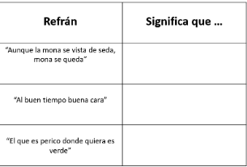
 | Geografía | Reconoce la migración en México y sus implicaciones sociales, culturales, económicas y políticas | Ni de aquí ni de allá… ¿Por qué?... | Repaso:  Escribe en tu libreta ¿Qué es la migración?  Escribe 3 causas del porque se da la migración en un país.  1.  2.  3.
 | ASIGNATURA | APRENDIZAJE ESPERADO | PROGRAMA DE TV | ACTIVIDADES | SEGUIMIENTO Y RETROALIMENTACIÓN
MIÉRCOLES | Casas de colores | Resuelve con procedimientos informales, sumas o restas de fracciones con diferentes denominador en casos sencillos (medios, cuartos, tercios, etc.) | Casas de colores | Realiza las siguientes sumas de fracciones.  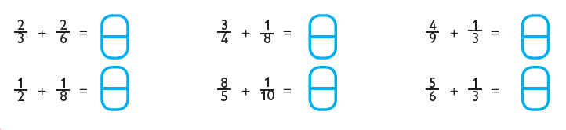 | Envía evidencias de tus trabajos al whatsApp de tu maestro (a), tienes hasta las 9:00 p.m de cada día.  NOTA: no olvides ponerle la fecha a cada trabajo y tú nombre en la parte de arriba.
 | Ciencias Naturales | Explica la estructura general de las cadenas alimentarias y las consecuencias de su alteración por las actividades humanas. Clasifica materiales de uso común con base en sus estados físicos, considerando características como forma y fluidez. Describe el ciclo del agua y lo relaciona con su distribución en el planeta y su importancia para la vida (Repaso). | La ruleta de la naturaleza | Repaso: contesta las siguientes preguntas en tu libreta.  - ¿Qué son las cadenas alimenticias?  - ¿Qué sucede cuando las actividades humanas alteran las cadenas alimenticias?  - ¿Cómo se clasifican los materiales según su estado físico?  - ¿En que consiste el ciclo del agua?  - ¿Cuál es la importancia del agua en nuestras vidas?
 | Historia | Ubica las rutas de los viajes de Cristóbal Colón, las expediciones españolas y el proceso de conquista, y los ordena cronológicamente, aplicando los términos de año, década y siglo. Identifica las causas de la conquista de México Tenochtitlan y sus consecuencias en la expansión y colonización española a nuevos territorios. | De los viajes de exploración a la conquista. Repaso. Parte II | Repaso:  Escribe en tu libreta cuales fueron las causas de la conquista de Mexico Tenochtitlan y sus consecuencias en la expansión y colonización española.  CAUSAS CONSECUENCIAS
 | Lengua materna | Conoce las características de un instructivo e interpreta la información que presenta. Emplea verbos en infinitivo o imperativo al redactar instrucciones. Describe el orden secuencial de un procedimiento. Emplea la ortografía convencional de palabras relacionadas con medidas de longitud, peso y volumen. | ¿Primero lavo la lengua o cepillo los dientes? Repacemos el instructivo | Hagamos un instructivo del proceso de lavado de dientes, no olvides mencionar los materiales que utilizaras y los pasos enumerados por orden.  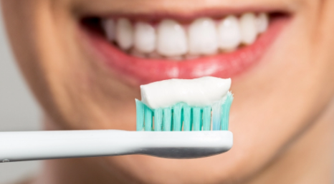
 | ASIGNATURA | APRENDIZAJE ESPERADO | PROGRAMA DE TV | ACTIVIDADES | SEGUIMIENTO Y RETROALIMENTACIÓN
JUEVES | Geografía | Distingue espacios agrícolas, ganaderos, forestales y pesqueros de México en relación con los recursos naturales disponibles (Repaso). | Riqueza agrícola, ganadera, forestal y pesquera en México | Repaso de temas, responde en tu libreta:  ¿Qué productos provenientes de la agricultura consumes?  ¿Qué productos de ganadería se producen en tu estado?  ¿Qué productos conoces que se realizan con el proceso forestal?  ¿Qué alimentos consumes provenientes de la pesca? | Envía evidencias de tus trabajos al whatsApp de tu maestro (a), tienes hasta las 9:00 p.m de cada día.  NOTA: no olvides ponerle la fecha a cada trabajo y tú nombre en la parte de arriba.
 | Matemáticas | Desarrolla un algoritmo de multiplicación de números de hasta tres cifras por números de dos o tres cifras. Vincula los procedimientos puestos en práctica anteriormente, en particular diversas descomposiciones de uno de los factores. | La cancha de la escuela | Realiza las siguientes multiplicaciones en tu libreta.  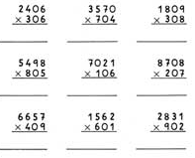
 | Lengua materna | Identifica las características y la función de la entrevista para obtener información. Elabora preguntas que recaben el máximo de información deseada, y evita hacer preguntas redundantes. Recupera información a partir de entrevistas. Respeta turnos de intervención en un diálogo. | Repaso del tema: la entrevista | Entrevista en tu libreta a un amigo, primo, hermano.  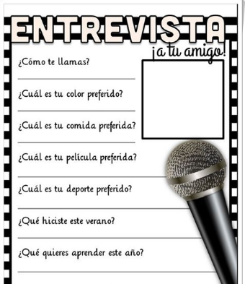
 | ASIGNATURA | APRENDIZAJE ESPERADO | PROGRAMA DE TV | ACTIVIDADES | SEGUIMIENTO Y RETROALIMENTACIÓN
VIERNES | Matemáticas | Resuelve problemas en los que sea necesario relacionar operaciones de multiplicación y adición para darles respuesta. | La panadería | Resuelve los siguientes problemas.  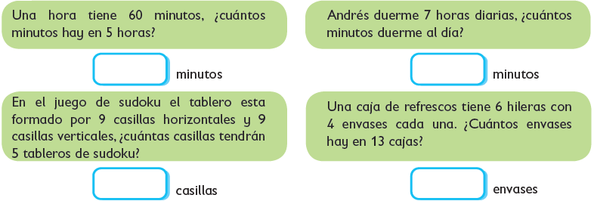 | Envía evidencias de tus trabajos al whatsApp de tu maestro (a), tienes hasta las 9:00 p.m de cada día.  NOTA: no olvides ponerle la fecha a cada trabajo y tú nombre en la parte de arriba.
 | Lengua Materna | Analiza la información de productos para favorecer el consumo responsable. | Mi postura crítica frente a los textos publicitarios II | Relaciona las columnas anotando en el cuadro la letra de la respuesta  correcta en relación a los siete aspectos de un consumo inteligente.  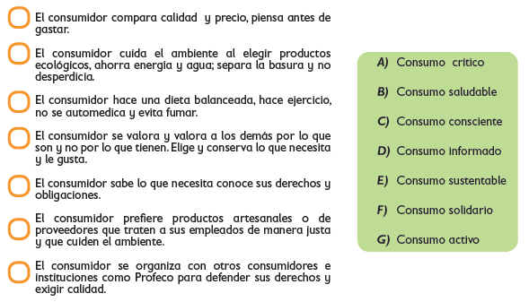
 | Educación Socioemocional | Recapitula su conocimiento sobre las emociones básicas así como las formas en que las utiliza para resolver situaciones del entorno y relacionarse con quienes le rodean. | El secreto del bienestar | Investiga en un libro o en internet sobre el natalicio de Benito Juárez, después escribe una breve reseña en tu libreta y dibújalo.  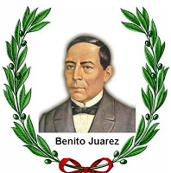
 | Vida Saludable | Toma decisiones respecto del consumo de alimentos procesados, con base en la información de los sellos y advertencias. | Que sí, que no | Haz una lista de alimentos que si le hacen bien a tu cuerpo y cuales alimentos NO te hacen bien.  QUE SI QUE NO

NOTA: es importante que veas las clases por la televisión diariamente para poder realizar tus actividades.

